Строение кровеносной системы
Кровеносная система человека состоит из сердца и сосудов. Их главной функцией является обеспечение движения крови, осуществляемое благодаря работе по принципу насоса. При сокращении желудочков сердца (во время их систолы) кровь изгоняется из левого желудочка в аорту (самый широкий сосуд кровеносной системы), а из правого желудочка — в легочной ствол, с которых начинаются, соответственно, большой и малый круги кровообращения (БКК и МКК ).
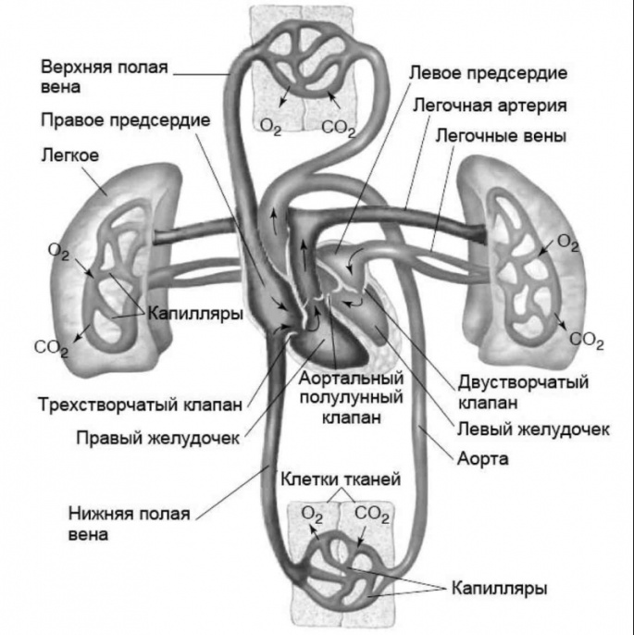
Большой круг заканчивается нижней и верхней полыми венами, по которым венозная кровь возвращается в правое предсердие. А малый круг — четырьмя легочными венами, по которым к левому предсердию притекает артериальная, обогащенная кислородом кровь.
Исходя из описания, по легочным венам течет артериальная кровь, что не соотносится с бытовыми представлениями о кровеносной системе человека (считается, что по венам течет венозная кровь, а по артериям - артериальная).
Пройдя через полость левого предсердия и желудочка, кровь с питательными веществами и кислородом по артериям попадает в капилляры БКК, где происходит между ней и клетками обмен кислородом и углекислым газом, доставка питательных веществ и удаление продуктов метаболизма. Последние с током крови достигают органов выделения (почек, легких, желез ЖКТ, кожи) и выводятся из организма.
БКК и МКК связаны между собой последовательно. Движение крови в них можно продемонстрировать с помощью следующей схемы: правый желудочек → легочной ствол → сосуды малого круга → легочные вены → левое предсердие → левый желудочек → аорта → сосуды большого круга → нижняя и верхняя полые вены → правое предсердие → правый желудочек.

Легочный (малый) круг кровообращения
МКК служит для насыщения кислородом крови и удаления углекислого газа из легких. После того, как кровь попала в легочной ствол из правого желудочка, она направляется в левую и правую легочные артерии. Последние являются продолжением легочного ствола. Каждая легочная артерия, пройдя через ворота легкого, разветвляется на более мелкие артерии. Последние в свою очередь переходят в микроциркуляторное русло (артериолы, прекапилляры и капилляры), где венозная кровь превращается в артериальную. Последняя поступает из капилляров в венулы и вены, которые, сливаясь в 4 легочные вены (по 2 от каждого легкого), впадают в левое предсердие.

Телесный (большой) круг кровообращения
БКК служит для доставки питательных веществ и кислорода ко всем органам и тканям и удаления углекислого газа и продуктов метаболизма. После того, как кровь попала в аорту из левого желудочка, она направляется в дугу аорты. От последней отходят три ветви (плечеголовной ствол, общая сонная и левая подключичная артерии ), которые кровоснабжают верхние конечности, голову и шею.
После этого дуга аорты переходит в нисходящую аорту (грудной и брюшной отдел). Последний на уровне четвертого поясничного позвонка разделяется на общие подвздошные артерии, которые кровоснабжают нижние конечности и органы малого таза. Эти сосуды делятся на наружные и внутренние подвздошные артерии. Наружная подвздошная артерия переходит в бедренную, питая артериальной кровью нижние конечности ниже паховой связки.
Все артерии, направляясь к тканям и органам, в их толще переходят в артериолы и далее в капилляры. В МЦР артериальная кровь превращается в венозную. Капилляры переходят в венулы и затем в вены. Все вены сопровождают артерии и называются аналогично артериям, но есть исключения (воротная вена и яремные вены). Приближаясь к сердцу, вены сливаются в два сосуда — нижнюю и верхнюю полые вены, которые впадают в правое предсердие.

